BÁO CÁO PHÂN TÍCH KẾT QUẢ TỐT NGHIỆP NĂM HỌC 2025–2026
Khoa Kinh tế và Kinh doanh Quốc tế — Trường Đại học Kinh tế, ĐHQGHN
Người thực hiện: Nguyễn Quốc Khánh | Công cụ: Python (pandas, scipy, matplotlib)
1. Dữ liệu và phương pháp
Báo cáo sử dụng danh sách tốt nghiệp năm học 2025–2026, gồm 316 cử nhân sau khi loại 2 quan sát thiếu GPA, 13 học viên cao học và 21 nghiên cứu sinh. Dữ liệu được làm sạch và phân tích bằng Python. Các kỹ thuật được sử dụng gồm thống kê mô tả, trực quan hóa dữ liệu, kiểm định t hai mẫu độc lập theo phương pháp Welch và kiểm định Chi bình phương. Kết quả được trình bày ở dạng tổng hợp, không công bố thông tin định danh cá nhân.
2. Kết quả phân tích
Bảng 1. Thống kê mô tả GPA bậc cử nhân (thang 4,0)
Nhóm | n | Trung bình | Độ lệch chuẩn | Min | Q1 | Trung vị | Q3 | Max
Toàn bộ | 316 | 3,360 | 0,291 | 2,51 | 3,23 | 3,40 | 3,57 | 3,88
Nữ | 214 | 3,425 | 0,258 | 2,52 | 3,27 | 3,45 | 3,61 | 3,85
Nam | 102 | 3,223 | 0,310 | 2,51 | 2,98 | 3,30 | 3,43 | 3,88

Nguồn: Tính toán từ dữ liệu tốt nghiệp bằng Python.
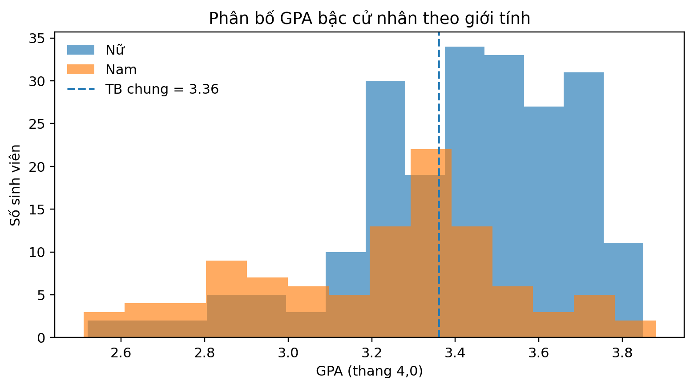
Hình 1. Phân bố GPA bậc cử nhân theo giới tính. Nguồn: Tính toán và trực quan hóa bằng Python.
GPA trung bình toàn bộ nhóm cử nhân đạt 3,36/4,0, trong khi trung vị là 3,40. Biểu đồ cho thấy phân phối GPA tập trung chủ yếu quanh khoảng 3,2–3,7. GPA trung bình của nữ cao hơn nam khoảng 0,20 điểm. Kiểm định Welch cho thấy chênh lệch này có ý nghĩa thống kê rất mạnh (t = 5,72; p < 0,001). Nhóm nam đồng thời có mức độ phân tán GPA lớn hơn nhóm nữ.
Bảng 2. Phân bố xếp loại tốt nghiệp bậc cử nhân
Xếp loại | Số lượng | Tỷ lệ (%) | GPA trung bình | GPA min–max
Xuất sắc | 71 | 22,5 | 3,691 | 2,89–3,88
Giỏi | 178 | 56,3 | 3,393 | 3,20–3,59
Khá | 67 | 21,2 | 2,922 | 2,51–3,58
Tổng | 316 | 100,0 | 3,360 | 2,51–3,88

Nguồn: Tính toán từ dữ liệu tốt nghiệp bằng Python.
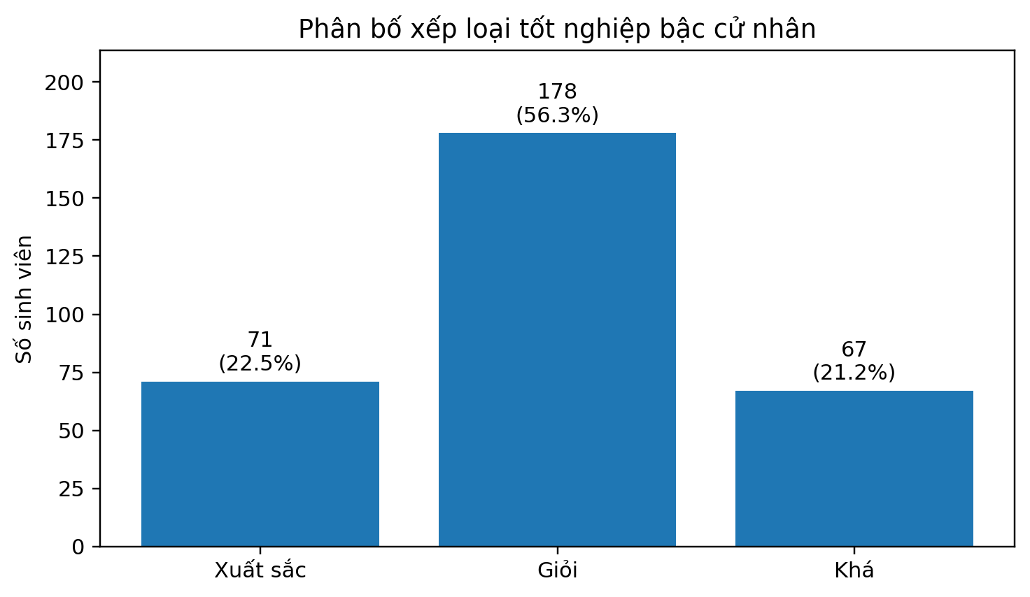
Hình 2. Phân bố xếp loại tốt nghiệp bậc cử nhân. Nguồn: Tính toán và trực quan hóa bằng Python.
Có 78,8% sinh viên đạt loại Giỏi trở lên; trong đó nhóm Giỏi chiếm tỷ trọng lớn nhất với 56,3%. Tuy nhiên, khoảng GPA giữa các nhóm xếp loại có sự chồng lấn. Hiện tượng này có thể phản ánh các tiêu chí xếp loại ngoài GPA hoặc sai lệch nhập liệu; vì vậy, dữ liệu gốc cần được đối chiếu với quy định xếp loại và hồ sơ quyết định tốt nghiệp.
Bảng 3. Số lượng tốt nghiệp theo đợt xét và bậc đào tạo
Đợt xét | Cử nhân | Thạc sĩ | Tiến sĩ | Tổng | Tỷ trọng (%)
9/2025 | 22 | 4 | 0 | 26 | 7,4
10–11/2025 | 0 | 0 | 6 | 6 | 1,7
12/2025 | 58 | 3 | 6 | 67 | 19,1
1/2026 | 1 | 0 | 0 | 1 | 0,3
3/2026 | 107 | 3 | 0 | 110 | 31,4
4–5/2026 | 0 | 0 | 9 | 9 | 2,6
6/2026 | 128 | 3 | 0 | 131 | 37,4
Tổng | 316 | 13 | 21 | 350 | 100,0

Nguồn: Tính toán từ dữ liệu tốt nghiệp bằng Python.
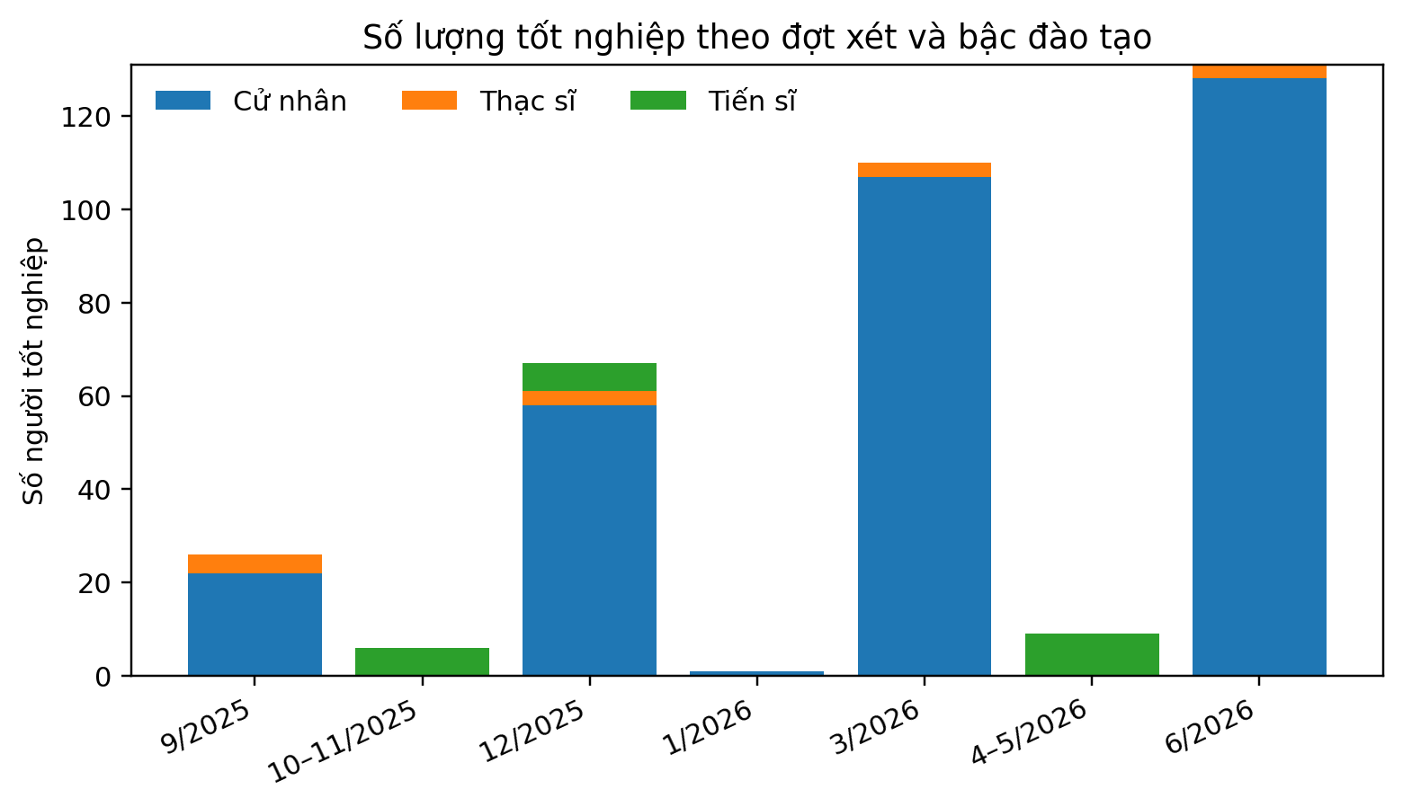
Hình 3. Số lượng tốt nghiệp theo đợt xét và bậc đào tạo. Nguồn: Tính toán và trực quan hóa bằng Python.
Hai đợt 3/2026 và 6/2026 chiếm 68,8% tổng số người tốt nghiệp. Trực quan cho thấy phần lớn quy mô ở các đợt cao điểm đến từ bậc cử nhân, trong khi tiến sĩ tập trung vào các đợt riêng từ tháng 10/2025 đến tháng 5/2026. Khoa có thể dựa trên tính mùa vụ này để bố trí nhân sự xử lý hồ sơ và tổ chức lễ tốt nghiệp.
Bảng 4. Tình trạng tốt nghiệp đúng hạn theo bậc đào tạo
Bậc đào tạo | Đúng hạn | Trễ hạn | Tổng | Tỷ lệ đúng hạn (%)
Cử nhân* | 269 | 47 | 316 | 85,1
Thạc sĩ | 8 | 5 | 13 | 61,5
Tiến sĩ | 7 | 14 | 21 | 33,3

Nguồn: Tính toán bằng Python. (*) Cử nhân đúng hạn được quy ước là sinh viên khóa QH-2022 tốt nghiệp trong năm học 2025–2026; các khóa trước được xếp là trễ hạn.
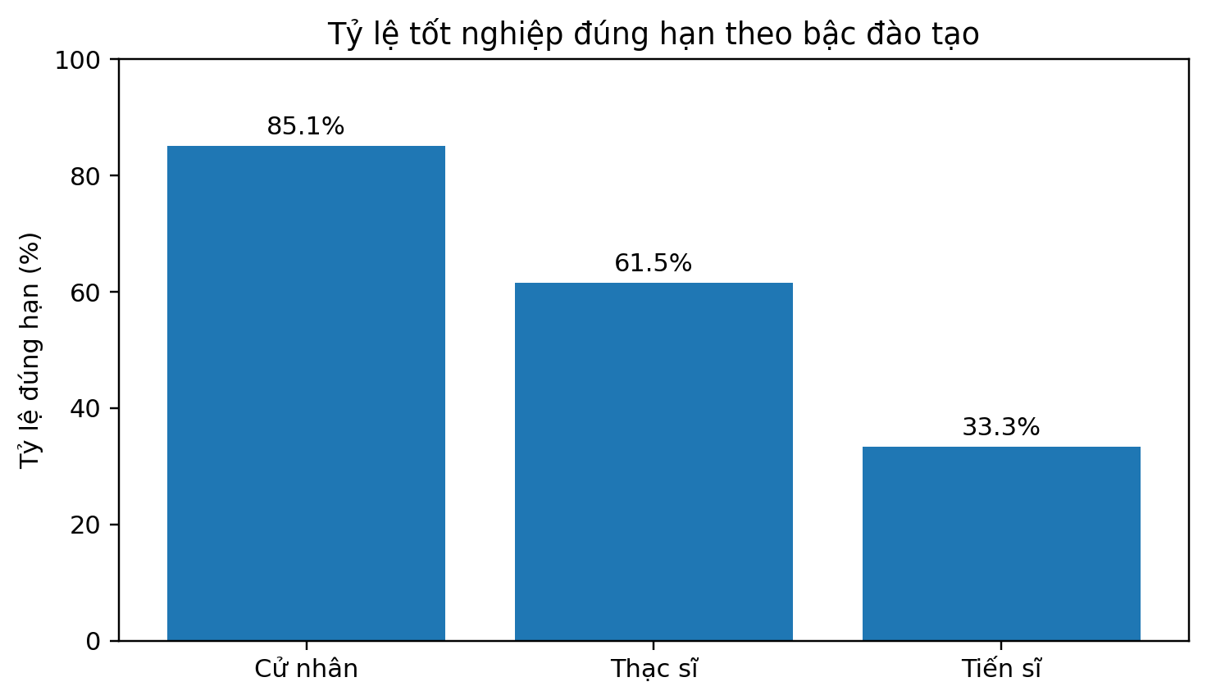
Hình 4. Tỷ lệ tốt nghiệp đúng hạn theo bậc đào tạo. Nguồn: Tính toán và trực quan hóa bằng Python.
Tỷ lệ đúng hạn giảm theo bậc đào tạo: 85,1% ở cử nhân, 61,5% ở thạc sĩ và 33,3% ở tiến sĩ. Đối với bậc sau đại học, kết quả cần được diễn giải thận trọng vì tiến độ còn phụ thuộc vào đặc thù nghiên cứu, yêu cầu công bố và tình trạng vừa học vừa làm.
Bảng 5. Phân bố xếp loại theo giới tính và kiểm định độc lập
Giới tính | Xuất sắc | Giỏi | Khá | Tổng | Giỏi trở lên (%)
Nữ | 61 (28,5%) | 125 (58,4%) | 28 (13,1%) | 214 | 86,9
Nam | 10 (9,8%) | 53 (52,0%) | 39 (38,2%) | 102 | 61,8

Nguồn: Tính toán bằng Python. Kiểm định Chi bình phương: χ²(2) = 31,87; p < 0,001.
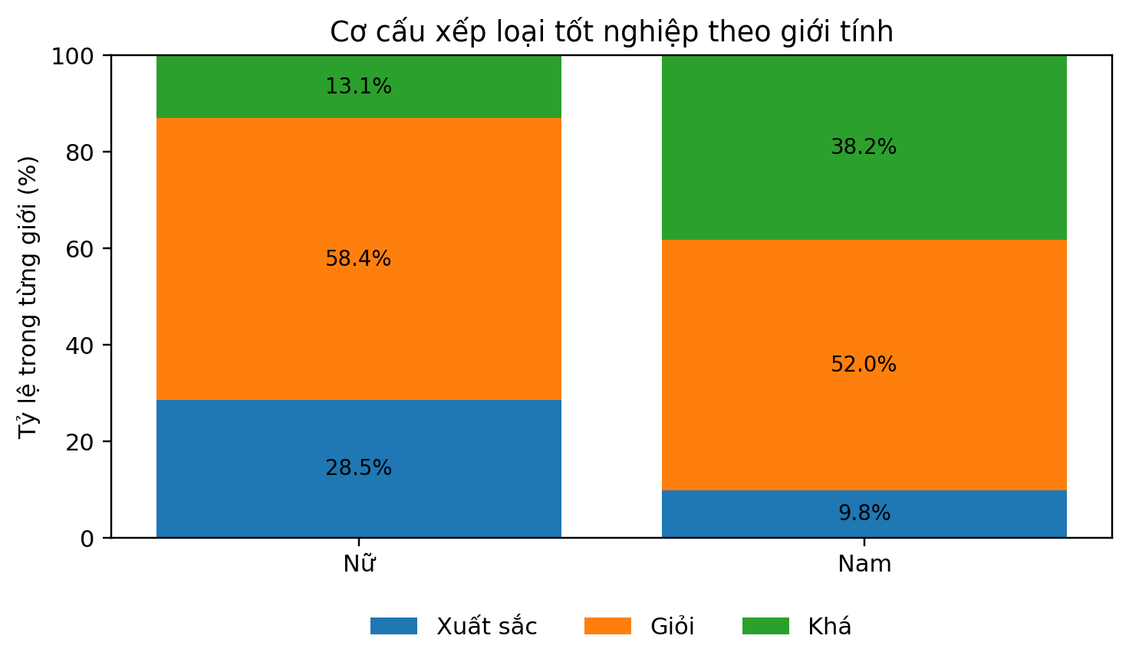
Hình 5. Cơ cấu xếp loại tốt nghiệp theo giới tính. Nguồn: Tính toán và trực quan hóa bằng Python.
Cơ cấu xếp loại khác biệt có ý nghĩa thống kê giữa nam và nữ. Tỷ lệ đạt Giỏi trở lên ở nữ là 86,9%, cao hơn mức 61,8% ở nam. Hình 5 cho thấy khác biệt chủ yếu đến từ tỷ lệ Xuất sắc cao hơn ở nữ và tỷ lệ Khá cao hơn ở nam. Tuy nhiên, kết quả chỉ phản ánh mối liên hệ thống kê trong mẫu, không phải quan hệ nhân quả.
3. Kết luận và khuyến nghị
Kết quả cho thấy chất lượng đầu ra bậc cử nhân ở mức cao, với GPA trung bình 3,36 và 78,8% sinh viên đạt Giỏi hoặc Xuất sắc. Hoạt động xét tốt nghiệp có tính mùa vụ rõ rệt, tập trung vào tháng 3 và tháng 6 năm 2026. Tỷ lệ tốt nghiệp đúng hạn giảm đáng kể ở các bậc đào tạo cao hơn. Bên cạnh đó, một số trường hợp GPA không tương thích trực quan với xếp loại cho thấy cần rà soát quy tắc phân loại và chuẩn hóa dữ liệu. Khoa nên xây dựng bộ quy tắc kiểm tra tự động đối với GPA, xếp loại, khóa học và tình trạng tốt nghiệp trước khi tổng hợp báo cáo chính thức.

